新 书 推 荐

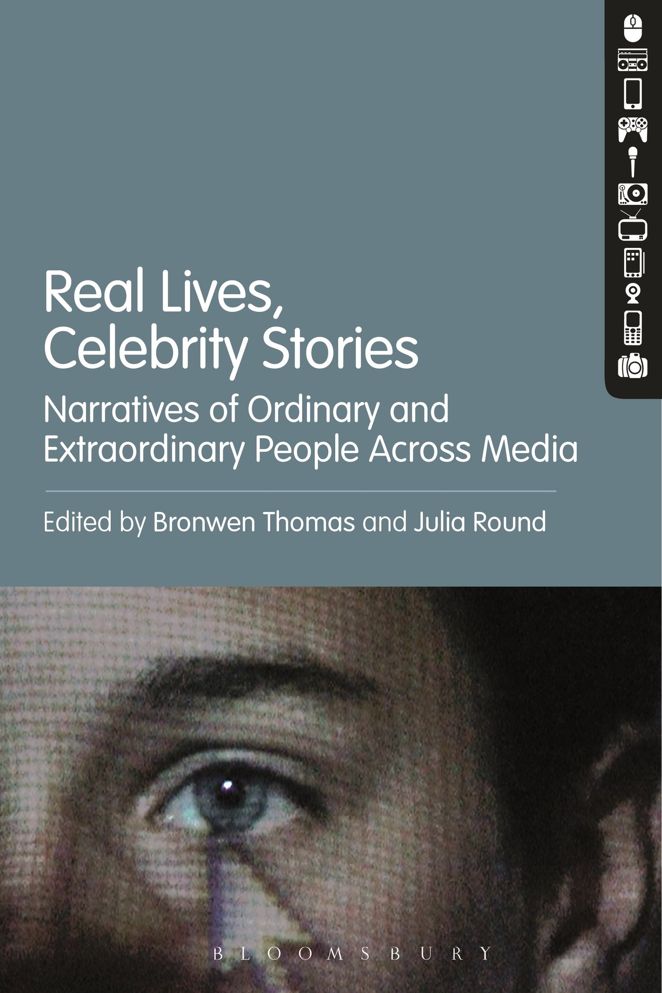
中文书名：《真实生活，名人故事》
英文书名：Real Lives, Celebrity Stories: Narratives of Ordinary and Extraordinary People Across Media
作 者：Julia Round and Bronwen Thomas
出 版 社：Bloomsbury Academic
代理公司：ANA
页 数：232页
出版时间：2014年1月
代理地区：中国大陆、台湾
审读资料：电子稿
类 型：社会科学

本书亮点：

探索了我们讲述自己生活和他人生活的过程，我们这么做的动机，以及媒体扮演的角色。

主要卖点：

- 涵盖了大量现代媒体（杂志、书籍、电影、在线空间、漫画、政治竞选）
- 提供了当今文化中真实生活的写照
- 每个章节都有小结和最终结论，使讨论的主题显得非常集中

内容简介：

从真人秀电视节目到名人八卦杂志，如今的科技发展允许我们用多种手段讲述自己和他人的故事。每个人的行为都是变化无常的，不再只是根据眼下情况做出选择。虽然新闻记者仍然追求原汁原味的叙述，但广告和政治宣传经常被指责耍花招。由于社交媒体的涌现，个人和公众的边界逐渐消失。

《真实生活，名人故事》汇集了经验丰富的专业人士、从业者和学者，在跨文化的历史背景下探讨真实人物的故事。作者运用叙事理论，探索我们是怎样创造、推广和使用这些真人故事，又是如何创造自己的故事的。

通过汇集不同学科的观点，本书提出的理论是，“个体”出现于公共领域，比如电视、电影、漫画、粉丝文化、音乐、新闻媒体、政治和网络空间。

作者简介：

布朗温·托马斯（Bronwen Thomas）是英国伯恩茅斯大学传媒学院的副教授。

朱莉娅·伦德（Julia Round）是英国伯恩茅斯大学传媒学院的高级讲师。

媒体评价：

“本书展示了许多声名显赫、臭名昭著和普普通通的人的生活。朱莉娅·伦德和布朗温·托马斯汇集了一部极具批判性且令人信服的大集锦，真是可喜可贺。”
----本·海默（Ben Highmore），萨塞克斯大学英国文化研究教授

“托马斯和伦德成功汇集了两大研究热点——文化名人与真实生活，将故事娓娓道来，推出了一部卓越的作品。这些极具创意的原创文章将引起各领域读者的兴趣。光是兰博伦（Lambrou）关于9·11家庭的文章就能让你值回票价。”
----保罗·科比雷（Paul Cobley），英国密德萨斯大学语言与传媒教授

谢谢您的阅读！
请将回馈信息发至：俞晓宁（Winnie Yu）
安德鲁﹒纳伯格联合国际有限公司北京代表处
北京市海淀区中关村大街甲59号中国人民大学文化大厦1705室, 邮编：100872
电话：010-88810959
传真：010-82504200
Email: winnie@nurnberg.com.cn
网址：www.nurnberg.com.cn
微博：http://weibo.com/nurnberg
豆瓣小站：http://site.douban.com/110577/

